ПРИЛОЖЕНИЕ

По данным мониторинга социально-экономического развития города за январь-август 2023 года крупные и средние предприятия и организации города обеспечили объемы производства, выполненных работ (услуг) на сумму 482,0 млрд. рублей с темпом роста 123,0%.
Увеличение показали: транспорт + 25,8%, оптовая торговля + 37,6%, розничная торговля + 8,7%, общественное питание + 14,4%, строительство +7,6%, платные услуги населению + 28,0%, сельское хозяйство + 6,4%.
Снижение отмечено в: промышленности на 0,5%,
Среднемесячная заработная плата в расчете на одного работника в Новороссийске по крупным и средним предприятиям увеличилась на 15,0%.
На 01 сентября 2023 года численность официально зарегистрированных безработных составила 464 человека. Уровень регистрируемой безработицы 0,2% (среднекраевой показатель 0,4%), за аналогичный период 2022 года показатель составлял 0,4%.
Слайд 1
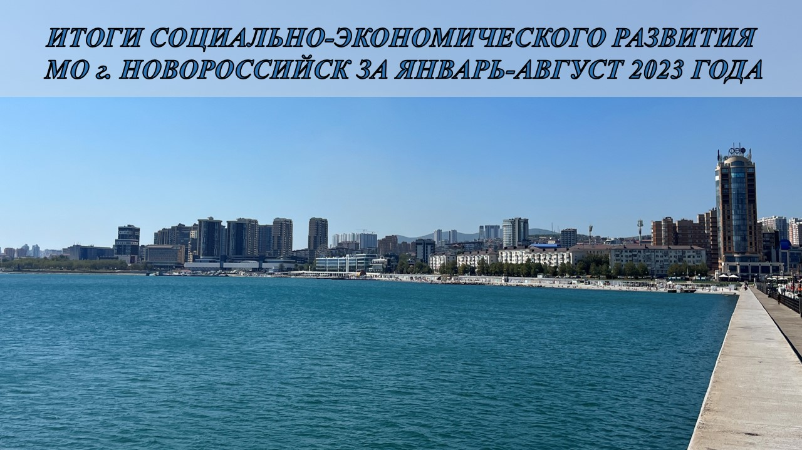
Слайд 2

